發行人：陳正智
發行所：華弘資訊科技股份有限公司
發行址：台北市信義路二段251號5樓
印刷所：千翔文化事業有限公司
登記證：行政院新聞局局版北市誌字第2210號
郵局登記證：北臺字第6382號
發行日：90年11月1日
國內郵資已付
台北東門郵局
許 可 證
北台(免)字第13988號



華弘之友雜誌
雜誌
華弘資訊科技股份有限公司 - 製造業專業軟體/顧問 November 2001 Vol.5，No.37
台北 公司：台北市信義路二段251號5樓  台中 公司：台中市中港路三段123號12樓F室  東莞辦事處：廣東省東莞市長安鎮上角管理區中興路3樓http://www.var.com.tw E-mail：sales@var.com.tw | Tel：886-2-2392-2979  Tel：886-4-2358-6497  Tel︰86-769-532-6390 | Fax：886-2-2392-2970 Fax：886-4-2358-6491  Fax：86-769-532-6425
⬥ 專案高手  作業指導書  生產排程  物料需求  財務會計  績效分析  現場監控
⬥ 兩岸三地  異常管理  流程控管  出口貿易  成本會計  固定資產

內容簡介
華弘學苑：
華弘學苑11-12月份教育訓練課程 頁次2
華弘學苑以專業的製造業經驗加上現代電腦科技觀念協助製造業成功導入電腦化，並縮短導入期間。
產品訊息：
製造業的生產排程系統--APS 頁次3
製造業的生產管理模式演進：在60年代時，製造業資訊系統的重心在於庫存的控制與管理，…
全新體驗—三層式系統Apex預告 頁次5
華弘資訊擁有15年工廠實際經營經驗，以及輔導多家企業成功上線之顧問經驗，充分了解製造業需要的是什麼樣的電腦軟體及管理方法。…
客服園地：
SQL Server資料庫的復原 頁次6
當SQL Server的資料庫出現問題時，可以用Restore的方式來將備份的檔案復原，要復原資料時請先開啟SQL Server 的Enterprise Manager 將Console Root展開到Databases，點選Tools有一個Restore Databases的選項…
品管園地：
FAS財務會計管理系統新功能—固定資產 頁次7
為因應客戶的需求，本系統新增固定資產功能，使用者可依各自的需求，在系統參數設定中設定所需的折舊法及每月欲折舊日。…
新IT知識：
UML簡介 頁次8
由於UML(Unified Modeling Language)承襲物件導向分析與設計(OOAD)的方法，是一種用來描述系統藍圖的標準模式語言，並且在1997年通過了OMG(Object Management Group，物件管理組織)的標準認證。

華 弘 學 苑
11~12月份 教育訓練課程表
開班目的：華弘學苑以專業的製造業經驗加上現代電腦科技觀念，協助製造業成功導入電腦化，並縮短導入期間。
課程 | 課程內容 | 台北 | 東莞 | 台中 | 適合  對象
課程 | 課程內容 | 14:00-17:00 |  | 09:00-16:00 | 適合  對象
生產排程  績效分析 | 第一堂課：  1.系統流程介紹、系統相關資訊設定  2.生產單位、標準工時、製程結構之基本資料建立  3.訂單篩選及自動排程、排程圖示介紹暨使用時機  4.排程功能介紹 | 11/12  12/10 | 11/05  11/19  12/03  12/17 | 11/16  12/14 | 生管
生產排程  績效分析 | 第二堂課：  - 異常狀況調整(缺料、停機、插單、數量調整、工期調整、加班設定)  - 產設備變更、生產回報  3.報表查詢及修改、庫存及在製預約  4.歷史資料整理  5.生產回報分析及工時、生產分析  6.達成率及稼動率、效率分析、不良及停機異常原因分析 | 11/13  12/11 | 11/06  11/20  12/04  12/18 | 11/16  12/14 | 生管  廠長  高階  主管
物料需求 | 第一堂課：  1.單據流程作業(報價→訂貨→…→銷貨)  2.與生產排程之連結關係  3.系統相關資訊設定 | 11/19  12/17 | 11/08  11/22  12/06  12/20 | 11/23  12/21 | 物管  採購  生管
物料需求 | 第二堂課：  1.基本資料建立(客戶、廠商、…、產品結構檔)  2.基本操作(報價、訂貨…等)  3.基本操作(物料需求作業、採購、收料…等)  4.基本操作(庫存管理→移轉、盤點、調整、報廢) | 11/20  12/18 | 11/09  11/23  12/07  12/21 | 11/23  12/21 | 物管  採購  生管
財務會計 | 1.如何進入系統、系統之簡介及電腦會計流程介紹  2.系統各項資訊之設定及建立、基本資料之建立及其連結關係  3.總帳作業、應收/應付作業、與MRP之連結關係及資料的轉入  4.各式報表之使用方式及查詢列印功能 | 11/21  12/12 | 11/15  11/29  12/13  12/27 |  | 會計
作業  指導書 | 1.系統流程介紹及相關資訊設定  2.新產品建立及結構查詢變更  3.產品資料轉出流程、各式報表之使用方式及列印功能 | 11/14  12/19 | 11/13  11/27  12/11  12/25 |  | 生技
專案管理 | 1.系統相關資訊設定、使用者及權限設定  2.開發新專案、專案調整/變更/核准、工時/費用回報  3.專案進度查詢、經費查詢 | 11/22  12/20 | 11/14  11/28  12/12  12/26 |  | 研發  人員
系統維護 | NT Server管理 PS.此課程適合已成交客戶  SQL Server備份與管理 PS.此課程適合已成交客戶 | 11/23  12/21 |  |  | MIS
上課地點：(台北)台北市信義路二段251號5樓 (台中)台中市中港路三段123號12樓F室
(東莞)廣東省東莞市長安鎮上角管理區中興路3F
上課攜帶物品：筆記本、筆。
請在上課一週前以書面通知，每家公司每堂課報名人數台北、台中以5人為限，東莞以2人為限。
報名台北、台中課程請電洽886-2-2392-2979林小姐，東莞課程請電洽86-769-532-6390王小姐。
或上華弘資訊網站http://www.var.com.tw「教育訓練」專區線上報名。
以上課程均為「免費」。華弘保留更改時程的權利。


產品訊息
製造業的生產排程系統—APS
製造業的生產管理模式演進：
產品訊息
在60年代時，製造業資訊系統的重心在於庫存的控制與管理，大部份處理庫存的系統是建立在傳統的經濟採購量(EOQ, Economic Order Quantity)和固定補足點規劃(reorder point planning)觀念上，這些方法理論上是被動性的在進行庫存管理。而在70年代時，出現一種稱為物料需求規劃(MRP)的技術，MRP不同以往，是一種主動性的庫存管理，它是根據生產計劃來規劃採購，其目的在於擁有足夠的庫存以供給生產的需要。MRP系統結合生產計劃及材料清單(BOM, Bill of Material)展開生產所需的材料數量，並考慮採購前置時間，提供採購人員適當的採購建議。而之後的MRPⅡ及ERP系統雖將財務整合進來，但卻仍有原來MRP系統的限制，即需依靠較長的交貨前置及穩定不易變動的排程計劃。但是今天多樣少量的客戶訂單需求及經常變動的訂單內容，使得製造業需具備有快速交貨、低庫存水準的生產能力；在此環境下，傳統的 MRP或MRPⅡ系統則明顯地無法解決企業所面臨的問題。
這樣的問題困擾了企業許多年，直到80年代，由高瑞特（Eli Goldratt）所提出的限制理論（Theory of Constraint）及最適生產技術OPT（Optimised Production Technology）得到企業的認同與肯定，隨後軟體廠商輔以先進的演算法及軟體技術，發展出全新的APS(Advanced Planning & Scheduling)系統，全面性的考慮企業的生產資源限制、庫存水準及訂單相依性，以有限產能為基礎，進行自動排程，得到最適的生產計劃及採購建議，並提供簡易的操作界面給生管人員進行資源配置或生產參數的調整。至此，APS系統有效的解決當前製造業所面臨的問題。

華弘公司APS生產排程系統介紹：
華弘資訊研發多年的APS生產排程系統，以Windows為作業平台，並以功能強大的Microsoft Project為排程引擎，輔以多年的製造業管理實務經驗發展而出，目前為台灣地區唯一由國人自行開發，且獲得多家客戶採用並成功上線的生產排程系統，其功能介紹如下：
- 產品製程考慮無用料的製程：不用料的製程之工時納入排程控管，可得準確之交期。
- 建立製程用料的細部結構：確認及掌握各製程開始時間倒推進料日期的計算(JIT)。
- 排程段使用Microsoft Project：彩色甘特圖顯示，可自訂檢視時隔，便於生管調整，管理階層及業務檢視訂單進度、生產進度非常容易。
- 生產進度回報時可同時回報不良、停機、支援工時：結算成本與管理決策計算最佳工具、易於統計生產稼動率。
- 系統開放性：具外部連結文字檔介面，APS系統可獨立運作，可配合企業現有之ERP系統轉出相關訂單資料，作快速自動排程，以彌補現行系統之不足。
- 結合現場監控：可與條碼機或資料蒐集器等設備連結，進行現場監控及製程品管控制。

標竿企業—華新麗華導入華弘APS生產排程的應用及效益：
華新麗華是知名的電線電纜公司，其e化的程度已具有相當的水準與成效，其中所使用的系統包含了由德國開發屬於世界級的SAP系統以及國內自行開發的許多軟體工具，例如華弘資訊科技公司所開發的APS生產排程系統。為什麼華新麗華公司要採用多家不同的系統？其主要的原因是因為台灣的特殊生產管理模式是與傳統西方國家供給導向的生產型態不同，所以哪怕是世界級的頂尖系統也無法滿足台灣的彈性生產製造型態，因此只好挑選各領域中的最佳系統工具來相互整合以彌補其不足。
華弘資訊的生產排程系統與SAP的相關系統整合就是個很好的運用實例：「華新麗華將生產製令轉入華弘的APS系統中做有限產能的生產排程，再適度調整各設備的產能配置；APS自動排程所產生的生產計劃及出貨日期再傳回SAP系統，以SAP銷售預計生產交貨模組回饋預計交期，再藉由各式終端機的生產進度回饋APS系統，可讓管理者了解生產進度、產能分佈、訂單達成率、設備稼動率及生產效率等統計分析，以做為生產製造改善的依據。」
華新麗華電線電纜公司由於產品種類多，工廠規模龐大，每月所接訂單約為5000張，為滿足客戶交貨需求，提高工廠設備使用率，並使生產和銷售達到協調，多年來便希望藉由電腦化來解決生管問題，接觸華弘公司所自行開發的APS生產排程系統後，即經由數月的詳細評估，肯定此系統可協助華新麗華電線電纜公司在生產排程進度管理上的問題，茲列舉下列數項：
- 可將訂單輸入作排程模擬，快速答覆業務交貨日期。
- 可將產品之標準工時及各類產品標準工時製造特性、製程結構及途程關係輸入電腦，成為完整的基本資料。
- 可隨時提供業務部門查詢各訂單之出貨計劃表及修改後的出貨計劃表。
- 快速的自動排程及簡易的調整功能，可解決人工排程效率不佳及無法週詳考慮所有訂單的問題。
- 結合生產回報以圖形表達生產進度，並可快速作進度調整。
- 各製程使用設備快速做機動調整，以因應各種突發狀況。

華新麗華電線電纜公司表示：「華弘公司的APS先進生產排程系統不但解決了我們業務、生產部門的大部份產銷問題外，更重要地，他們更提供了十數年生產排程電腦化的專業知識、顧問以及建議。我們業務、生產部門不但因而獲益非淺，降低物管的庫存量，企業更是提昇了不少競爭力。」
華新麗華電線電纜為此行業之牛耳，深知要在業界屹立不搖，不但要能維持現有市場佔有率之外，更要能領先同業，採擷最先進的資訊技術，畢竟成功的電腦化，其效益是沒有止境的。
～研討會訊息～
「製造業資訊化管理－生產排程APS(Advanced Planning & Scheduling)」

東莞場次
時間：2001年12月8日(星期六) 14:00~17:30
地點：東莞天源電腦城11樓演示廳

凡參加研討會並填妥問卷即可獲得「APS生產排程 導航版」乙套。

報名方法：
- 請電洽華弘資訊東莞辦事處86-769-532-6390 王小姐。
- 上華弘資訊網站http://www.var.com.tw「研討會」活動專區線上報名。

全新體驗--三層式系統Apex預告
華弘資訊擁有15年工廠實際經營經驗，以及輔導多家企業成功上線之顧問經驗，充分了解製造業需要的是什麼樣的電腦軟體及管理方法。希望藉由您的支持和鼓勵，使華弘和您一同成長。

華弘資訊的經營理念，一直在於提供先進的製造業管理方法及應用系統，以輔導中小型企業解決管理問題、提昇企業競爭力。經營的數年間，已協助多家企業逐漸成長，成為大型企業，因此華弘資訊必須開發大型系統以因應與日俱增之使用者人數及資料量，歷經兩年的時間，華弘資訊委託資策會輔導發展N-Tier架構的新系統，具備高延展性及高效能的特性；同時根據多年的輔導經驗及客戶對系統的建議，配合兩岸三地多公司運作需求，開發出全新一代的ERP系統：Apex。客戶成長，華弘資訊必須比客戶更快成長，務必使客戶不需再經歷更換系統的苦惱。

Apex系統特色：
- N-Tier系統架構。
- 多公司、多幣別、多語言、多套帳、多工廠。
- 產能與物料交叉模擬，快速回覆訂單交期。
- 快速插單模擬及調整。
- 有限產能之生產排時程與物料需求模擬結合達到JIT。
- 在製品(WIP)與ECN之舊用料及代用料管理。
- 多倉庫、多儲位管理。
- 打樣流程處理。
- 符合八大循環之內稽內控標準。
- 訂單、生產狀況、委外加工、帳款之電子商務。
- 銷售、業務、採購決策分析。
活動預告~
華弘資訊將於2001年12月初舉辦Apex產品發表會，請密切注意華弘資訊的各項活動訊息，或隨時上華弘資訊網站查看最新消息http://www.var.com.tw

三層式系統特色：
- 客戶規模：中、大型企業。
- 使用人數：20~200名user。
- 公司運作：多工廠、兩岸三地。
- 可處理資料量：>100萬筆。
- 反應時間：<3秒。
- 需求環境：Windows 2000 Server（或以上等級）。
- 相容性：可承接原兩層式(Client-Server)系統資料。
- 擴充性：可隨使用者人數彈性增加應用伺服器(Application Server)，提高系統效能並平衡應用伺服器負載，具備高延展性。
- Web介面：商業邏輯元件重覆使用，可支援Web介面。
- 安全性：透過元件存取資料庫，資料庫受到隔離保護，提高系統安全性。
- 交易完整性：支援二階段(Two-Phase Commit)交易控制(Transaction Control)。
- 權限設定：可依不同功能模組設定動作權限（新增、修改、刪除、確認、作廢、列印）；資料存取權限可設定至欄位層級的讀、寫權限（可讀寫、可讀不可寫、不可讀寫）。
- 多語系支援：可即時切換繁體中文、簡體中文、英文（不需重新登入系統）。
- 操作便利性：多視窗切換，可同時對照檢視。
- 工作流程：彈性設定工作流程，表單電子化。
- 維護便利性：系統程式元件化，維護容易。

SQL Server資料庫的復原
客服園地
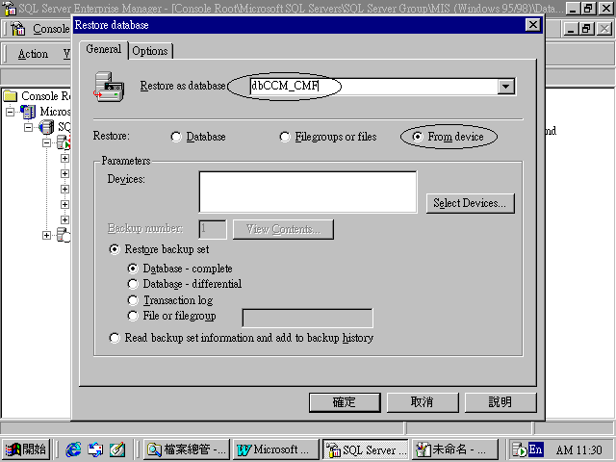
當SQL Server的資料庫出現問題時，可以用Restore的方式來將備份的檔案復原，要復原資料時請先開啟SQL Server 的Enterprise Manager 將Console Root展開到Databases，點選Tools有一個Restore Databases的選項，開啟後的畫面如右圖所示：

在Restore as database的地方輸入要復原的資料庫名稱，如上例的dbCCM_CMF，點選From device，並按Select Devices將資料的路徑指到存放備份檔的目錄下，完成復原。

作資料庫回復時常遇到的錯誤訊息如下：
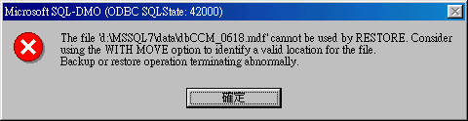
問題原因：此為復原時最常見的問題，為備份時的資料庫路徑及目前的資料庫路徑不同。
解決方法：點Options後將Force restore over existing database打勾，並確認SQL Server安裝時的資料庫路徑
，將Restore as的路徑改為正確即可，如下圖所示。
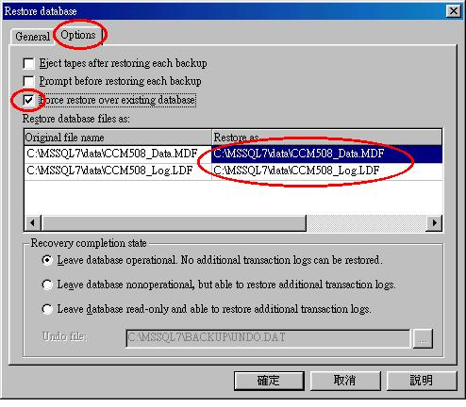

FAS財務會計管理系統新功能-固定資產
品管園地
為因應客戶的需求，本系統新增固定資產功能，使用者可依各自的需求，在系統參數設定中設定所需的折舊法及每月欲折舊日。本系統提供2種折舊法即固定折舊法(直線法)及加速折舊法(定率遞減法)供使用者選擇。
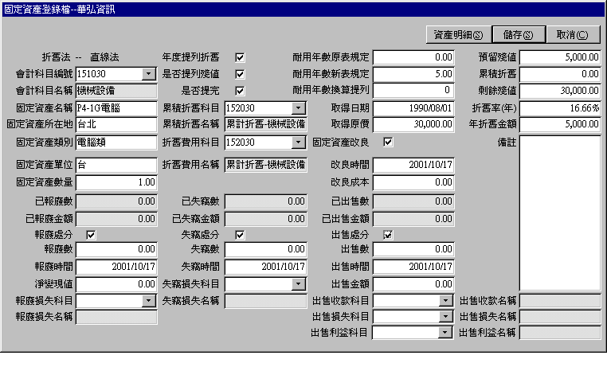
各細項功能說明如下：
功能 | 說明
資產資料建檔 | - 可選擇年折舊或月折舊。  - 可選擇提列殘值或不提列殘值。  - 可選擇提完或不提完。
資產折舊計算 | 儲存後，系統即會依使用者所設定之條件，自動產生折舊清單。
每年(月)資產折舊維護 | 開啟【資產明細】畫面，可針對系統所產生之年(月)折舊清單(尚未切傳票)，進行維護。
每年(月)資產折舊開傳票 | 啟動FAS系統時，若系統日大於等於該月的折舊日，則系統會自動切折舊傳票。
資產報廢、失竊、出售處分及固定資產改良輸入 | 儲存後，系統即會自動依使用者所輸入之資料，自動切傳票。
固定資產明細表 | 可查詢固定資產相關資料。
已折舊清單 | 可查詢已產生折舊傳票之清單內容。
Note：感謝舊雨新知對「華弘之友」長期以來的支持，若您的公司名稱、地址、電話、收件人有變更，請填妥下列資料，回傳至(02)2392-2970華弘資訊「華弘之友」製作小組收，以確保日後收件順利，謝謝！！
資料變更如下~
公司名稱： 電話：（ ） 傳真：（ ）
收 件 人： 分機 部門： 職稱：
地 址：□□□

新IT知識
UML簡介

由於UML(Unified Modeling Language)承襲物件導向分析與設計(OOAD)的方法，是一種用來描述系統藍圖的標準模式語言，並且在1997年通過了OMG(Object Management Group，物件管理組織)的標準認證。而UML所應用到的領域遍及了軍事電子、企業資訊系統、通訊、醫療電子及網際網路等等，且近來也一直在改良新版的表逹方式，如新版本為已考慮了XML的表逹方式。追溯UML能從百家爭鳴的模式語言世界中脫穎而出，其中的原因除了整合了所有模式語言的優點，當然也改善了其他模式語言不足的地方，所以我們可以稱UML是一種視覺化、規格化、建構化以及文件化的統一模式語言。（PS：只是模式語言定義，沒有特定的工具，如用：RationalRose，Visio，或PowerPoint都可做到其目的）
- 視覺化：UML利用圖形之間的互動共通以及與易懂的標示法，不僅讓專案開發人員之間的溝通更清楚，也讓實作部分與程式碼部分之間幾乎不會有落差。
- 規格化：UML能建立明確、清楚且完整的模式，其中所有階段的規格考量都需要以開發與部署一個軟體密集的系統來當做出發點。
- 建構化：UML可以順向轉換成JAVA、C++與Visual Basic，VB.net等程式語言的程式碼，亦可逆向地將程式碼轉換成UML。
- 文件化：UML可以表達出整個系統的需求說明、架構的設計、專案計劃以及程式碼的測試等等。
由之前的介紹可以知道UML優勢的能力，使得UML成為現在最普遍被採用的標準模式語言。我們知道，若要看清楚任何一件事物，單單憑靠著其中一個角度來觀察是沒辦法瞭解完全的，必須面面俱全的觀察與記憶才能得到通徹的瞭解，而UML就做到了這點。UML能利用多方面的角度來呈現系統的面貌與架構，讓系統分析人員、系統設計人員、系統建置者以及系統需求使用者之間溝通便得更直接且清楚，而這就是UML所強調系統架構模式化的4+1觀點(參考圖1)，即是：
( 1 )User Case View：描述系統架構中重要的互動行為與技術上的風險，並根據使用案例與劇本(scenarios)之間的配合，以呈現出系統架構初步的輪廓。
( 2 )Logical View：以使用者在於系統功能上的需求做為考量，利用類別與介面所組織而成的架構來制訂出需求問題的解決方案。
( 3 )Process View：描述任務之間的互動與組態關係，其中可以利用並行(concurrency)以及同步(synchronization)的機制，表達出系統的效能、處理能力以及擴充性。
( 4 )Implementation View：描述系統在於完成時的概觀。表達未執行時組態的管理，以及執行時元件與檔案之間的組合關係。
( 5 )Deployment View：描述不同的節點在於執行平台上的組態，以表達系統在於執行時其分怖、配置與傳遞的架構。
與專案有關的人員可以UML的4+1觀點來做溝通與討論的工作，如此便能夠釐清彼此相異的認知，亦能以UML的4+1觀點來做分析與設計的工作，對於專案的成本與風險的考量便能大幅的降低。因此基於以上所述之種種優勢，使得UML已成為現在最普遍採用的標準模式語言了。(Object Management Group，1999)(Grady Booch ，James Rumbaugh and Ivar Jacobson，1998)
Logical
View
Implementation
View
Process
View
Deployment
View
User Case View

圖1 ：系統架構模式化的4+1觀點

參考網址：OMG公司UML
http：//www.omg.org/uml/

